# “一带一路” 中老农业合作

人民网北京10月19日电 （记者申佳平）“本届高峰论坛期间举行的企业家大会达成了972亿美元的项目合作协议。”10月18日，第三届“一带一路”国际合作高峰论坛开幕式上公布了一项重要数据。

老挝计划与投资部部长坎坚·翁普接受人民网记者专访时透露，在本届“一带一路”企业家大会上，老挝计划与投资部和中方企业亚钾国际投资股份有限公司（以下简称“亚钾国际”）就“老挝甘蒙省500 万吨/年钾肥（氯化钾）产能扩建项目”签订了框架开发谅解备忘录。

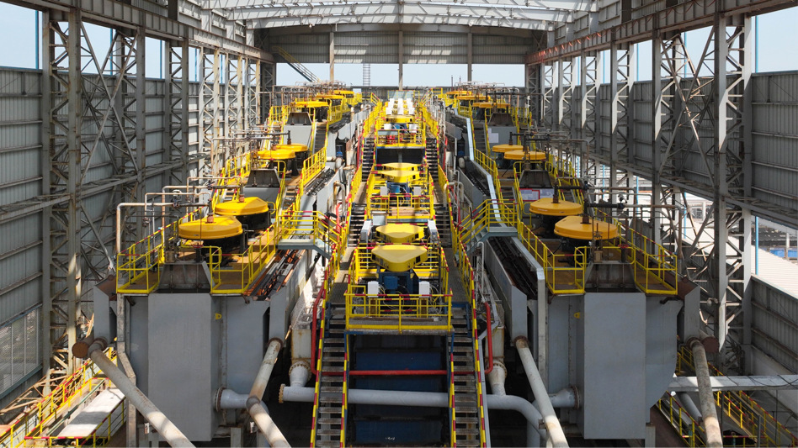

2020年以来，亚钾国际在老挝政府的支持下，在当地投入资金、技术和管理资源，打造了中国在境外首个最大规模的钾肥项目。三年间，该项目的钾肥产能已从20万吨/年提升至300万吨/年。

近年来，中老双边经贸合作不断深化，目前中国是老挝第二大贸易伙伴和第一大出口国。2022年双边贸易额达56.8亿美元，其中我国出口23.4亿美元，同比增长40.9%，进口33.4亿美元，同比增长24.9%。

ref: <http://finance.people.com.cn/n1/2023/1019/c1004-40098956.html>